**Лабораторная работа №4 - Архитектурные паттерны паттерны**

Паттерн: Коллекция объектов

Описание: Реализовать каталог фильмов. Должны быть реализован список фильмов, при выборе фильма загружается подробная информация о нем из базы данных и отображается пользователю. Уже загруженные объекты из базы данных не должны загружаться снова.

Решение: Класс IdentityMap хранит записи о всех объектах которые были загружены из базы данных. Когда происходит обращение к объекту, проверяется сохранен ли объект в IdentityMap если да, то он берется из IdentityMap, тем самым избегая обращение к базе данных повторно, если объект не сохранен в IdentityMap, то он сначало загружается из базы данных, а потом сохраняется в IdentityMap.

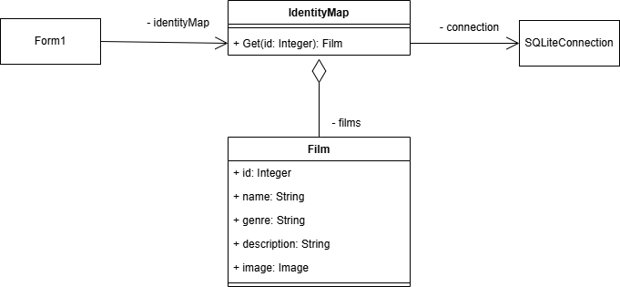

Рисунок 1 - Диаграмма классов

Вывод: Применение паттерна коллекция объектов, позволило избавиться от повторного обращения к базе данных для загрузки объектов, которые ранее уже были загружены, а также позволило снизить используемую память